**EDIZIONI DOTTRINARI**

**Collana formazione catechisti**

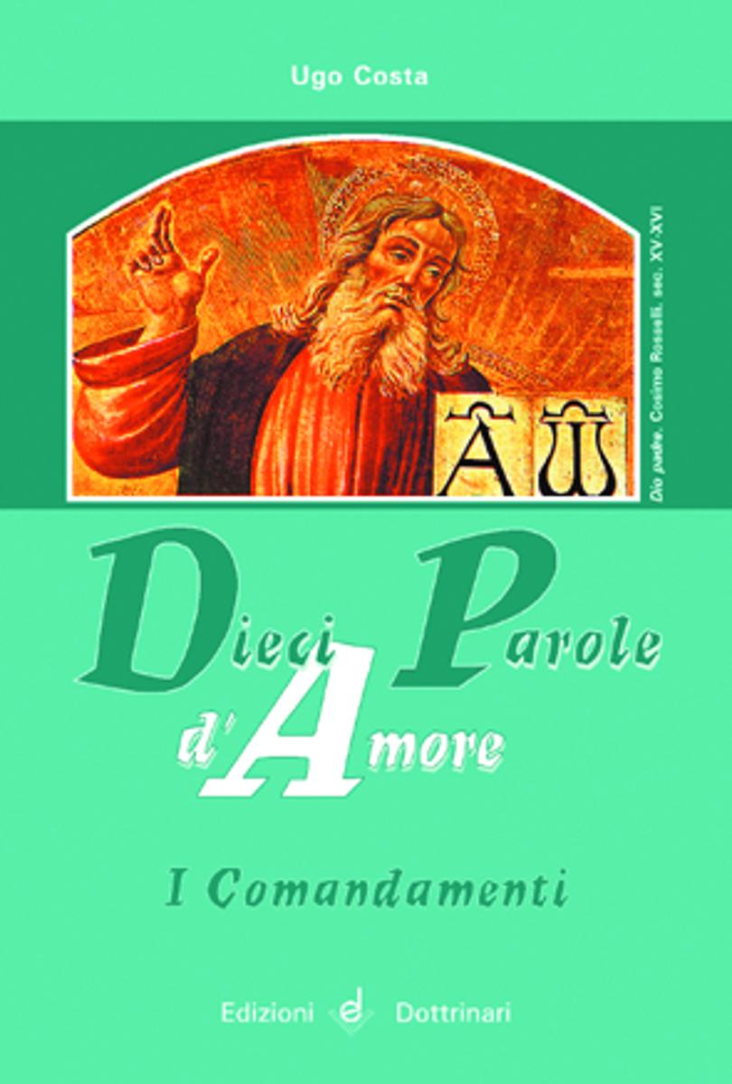

**DIECI PAROLE D’AMORE**

**I Comandamenti**

Autore: Ugo Costa

Formato: 21x17

Pagine 96

Prezzo **€ 2,50**

Codice a barre **9788886423700**

**I Comandamenti vengono presentati come cammino di libertà che permette di orientare la vita secondo Dio.**

